Θέματα τράπεζας στα Μαθηματικά Προσανατολισμού Γ΄ Λυκείου

1 Θέμα 4 – 29838
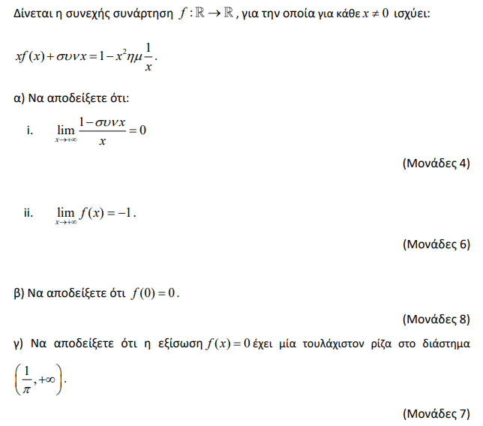
2 Θέμα 4 – 26640
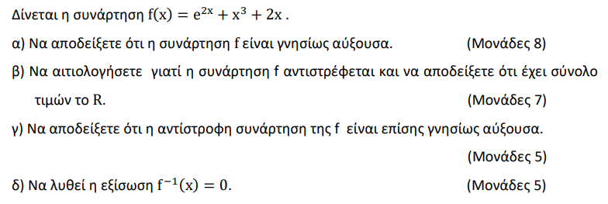

3 Θέμα 4 – 23106
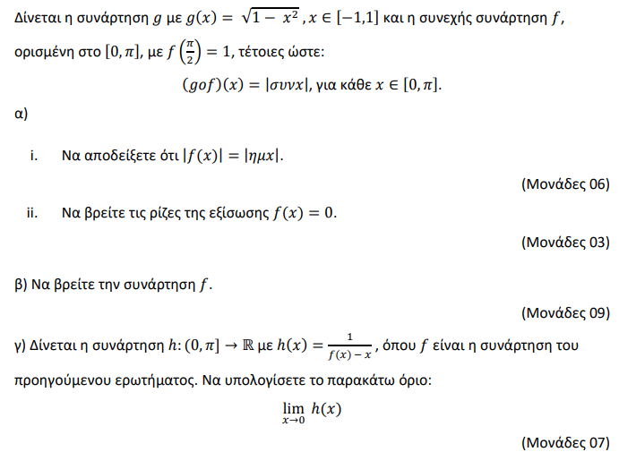

4 Θέμα 4 – 28340
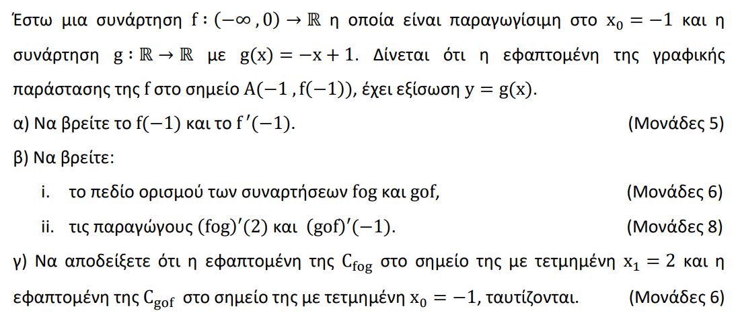

5 Θέμα 4 – 36815
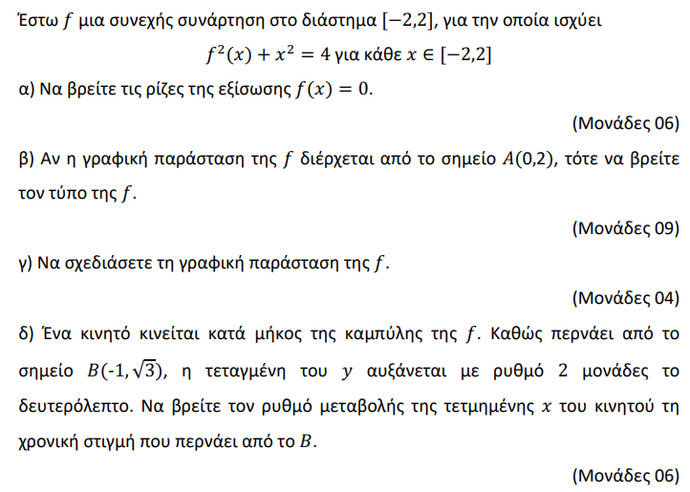
6 Θέμα 4 – 29150
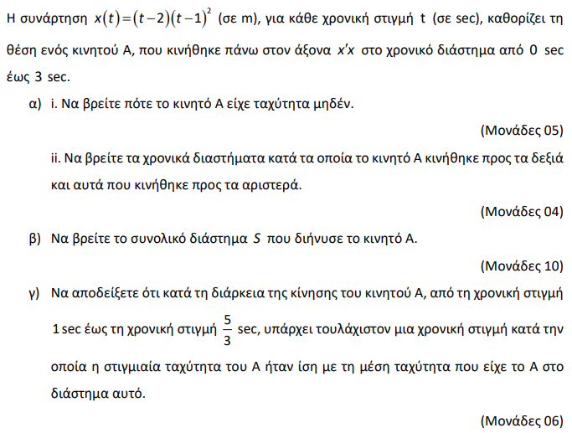
7 Θέμα 4 – 36787
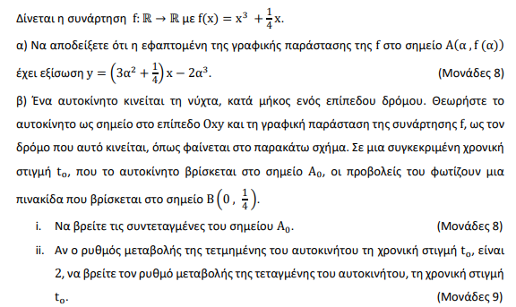
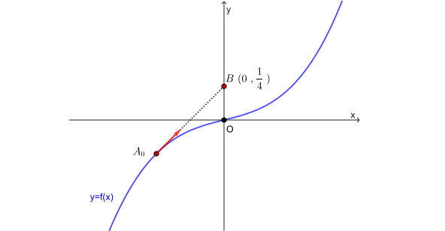
8 Θέμα 4 – 29927
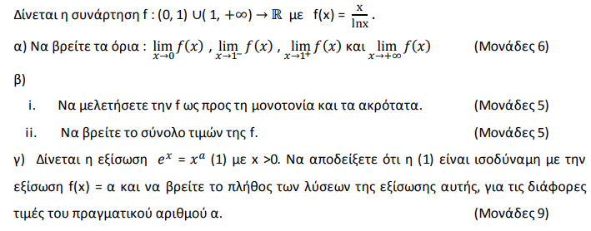

9 Θέμα 4 – 25257
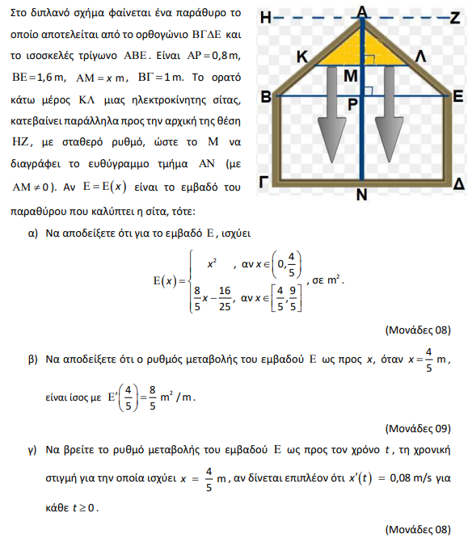

10 Θέμα 4 – 31793
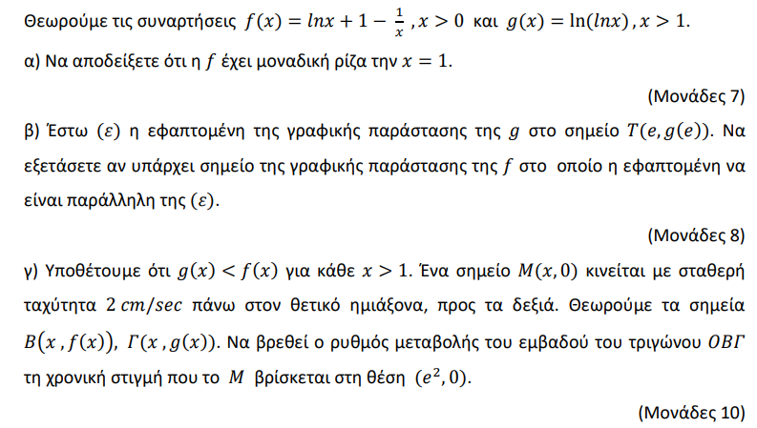
11 Θέμα 4 – 33388
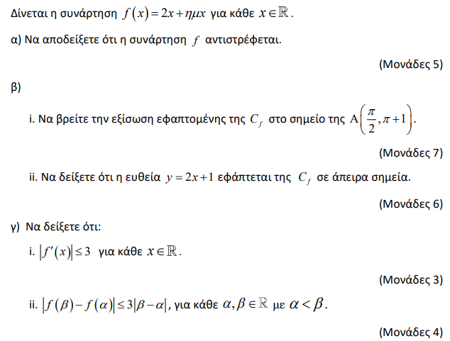
12 Θέμα 4 – 27455
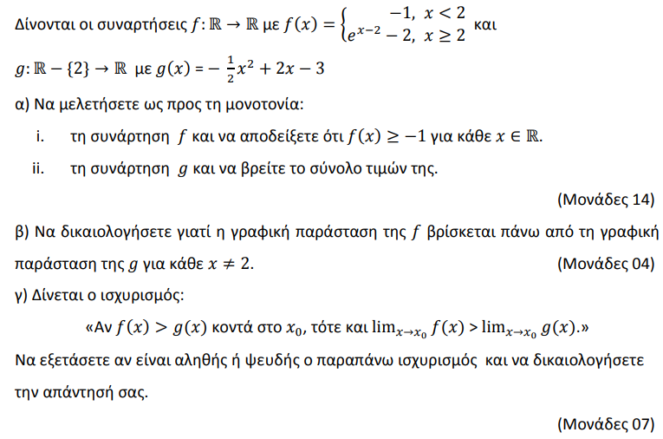
13 Θέμα 4 – 27319
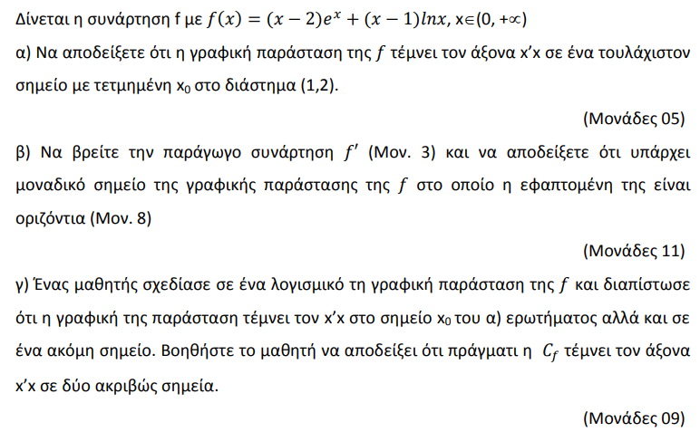
14 Θέμα 4 – 26605
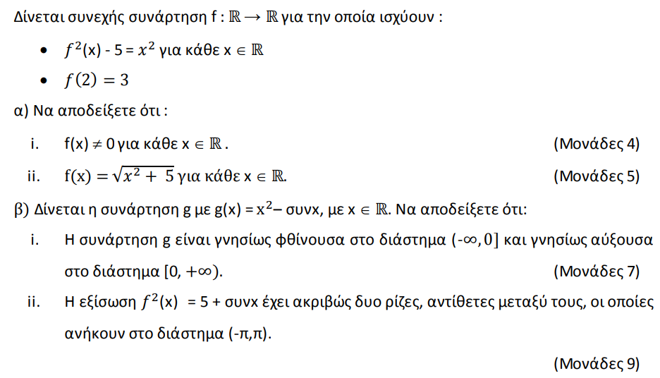

15 Θέμα 4 – 32524
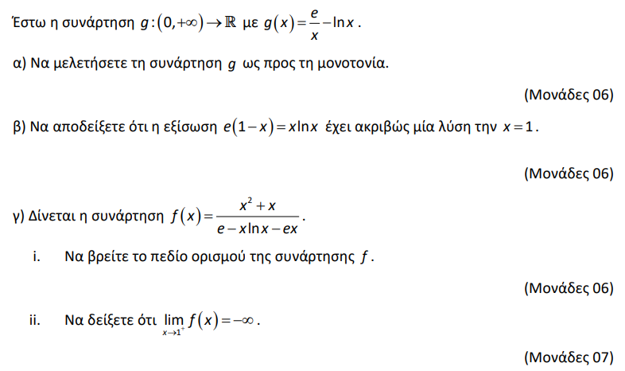

16 Θέμα 4 – 28685
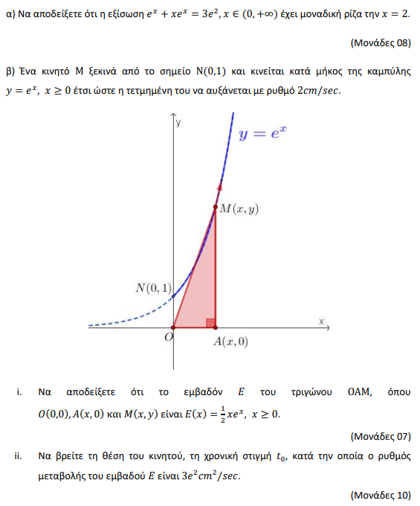

17 Θέμα 4 – 23376
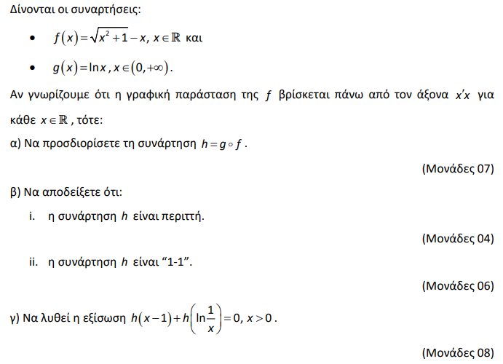
18 Θέμα 4 – 23200
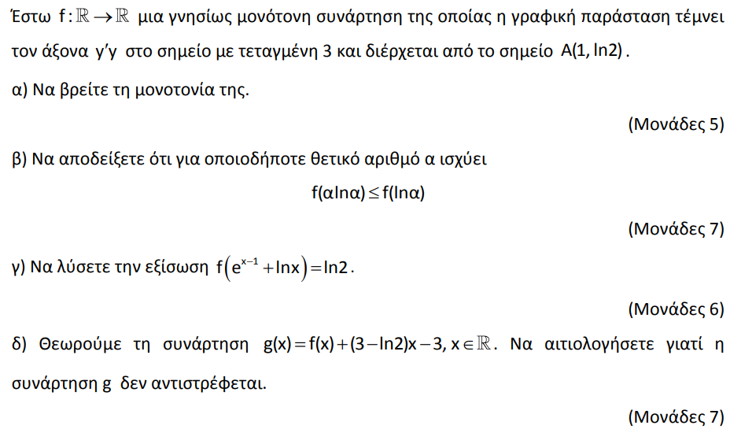
19 Θέμα 4 – 36814
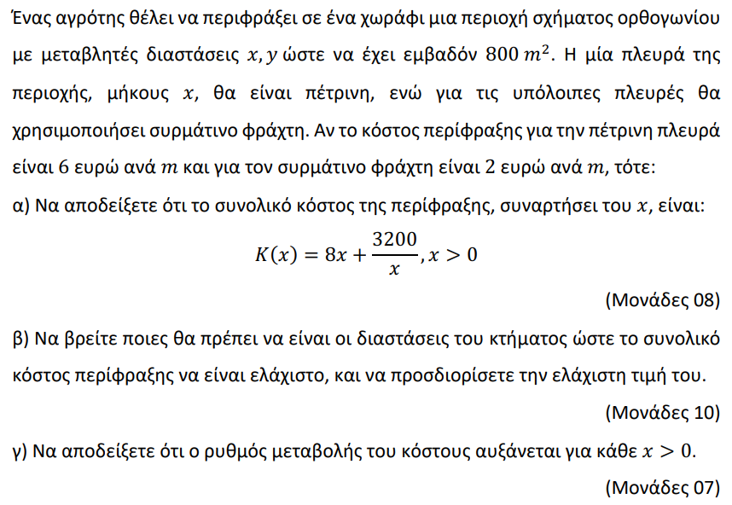
20 Θέμα 4 – 23199
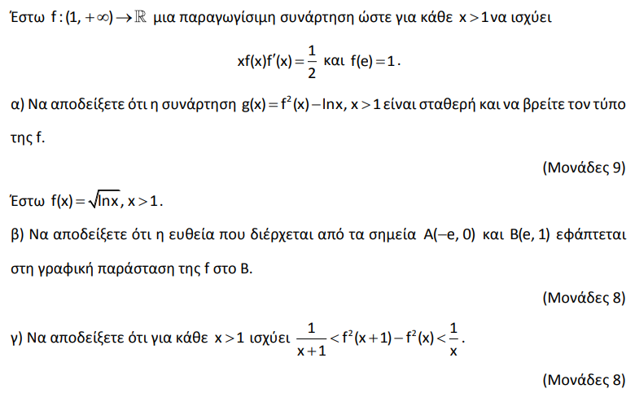
21 Θέμα 4 – 23215
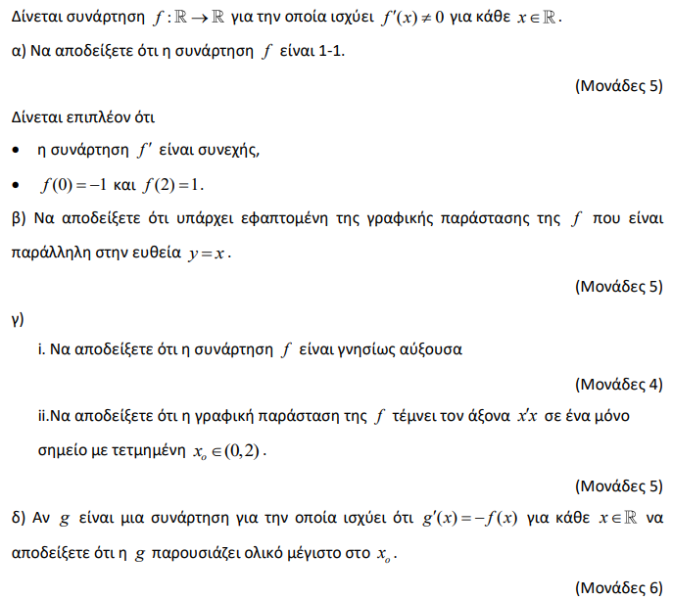
22 Θέμα 4 – 23375
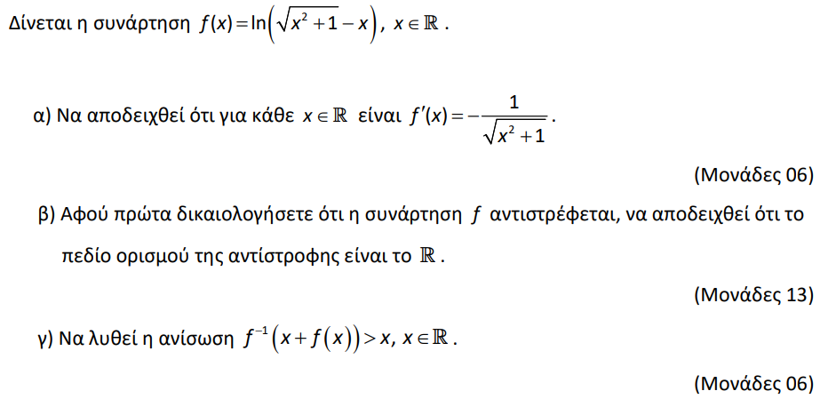
23 Θέμα 4 – 33596
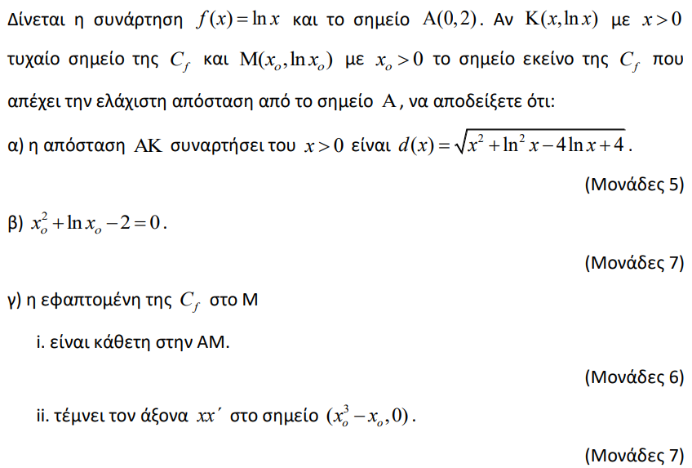
24 Θέμα 4 – 23311
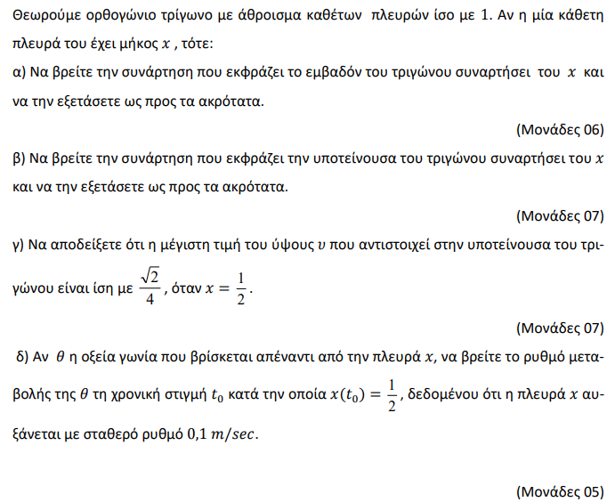

25 Θέμα 4 – 27092
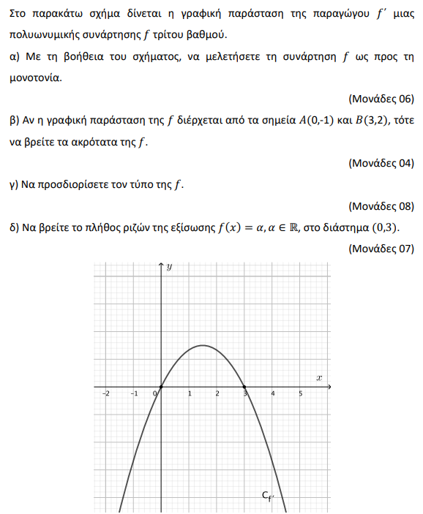

26 Θέμα 4 – 33642
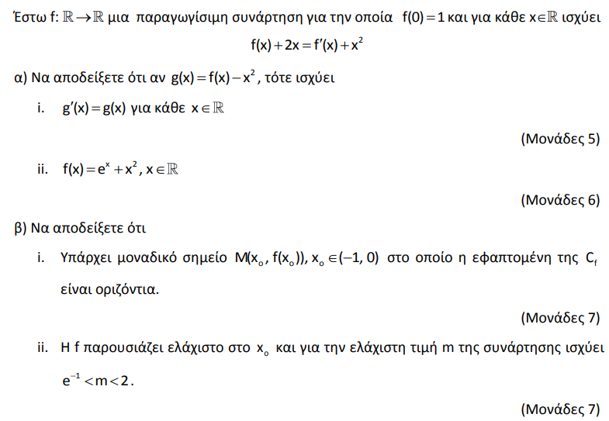
27 Θέμα 4 – 24587
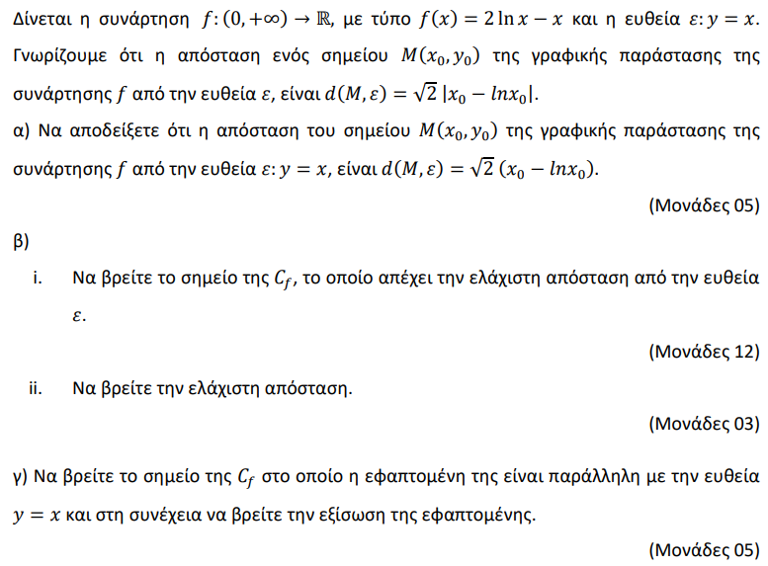

28 Θέμα 4 – 29149
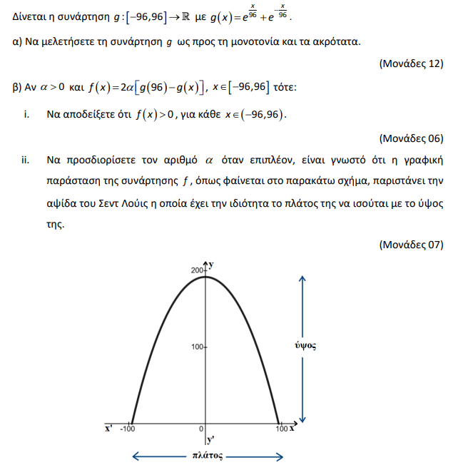

29 Θέμα 4 – 34441
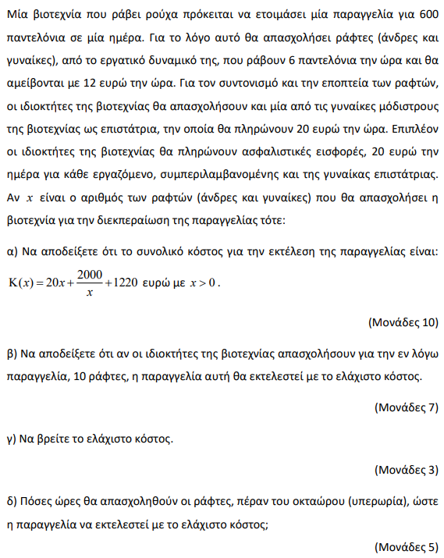

30 Θέμα 4 – 26633
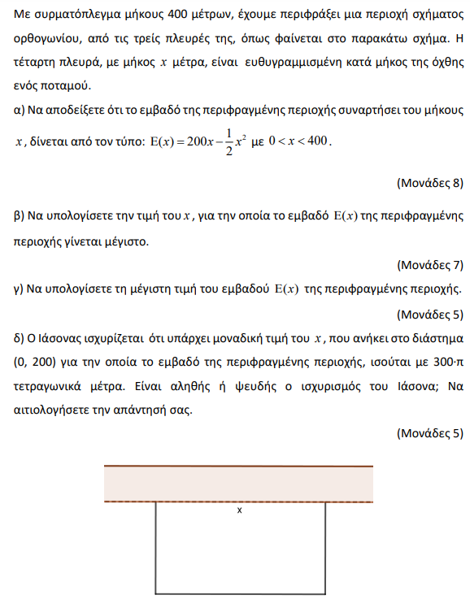

31 Θέμα 4 – 34440
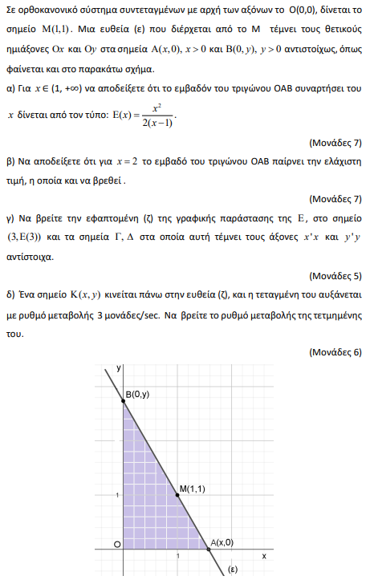

32 Θέμα 4 – 29644
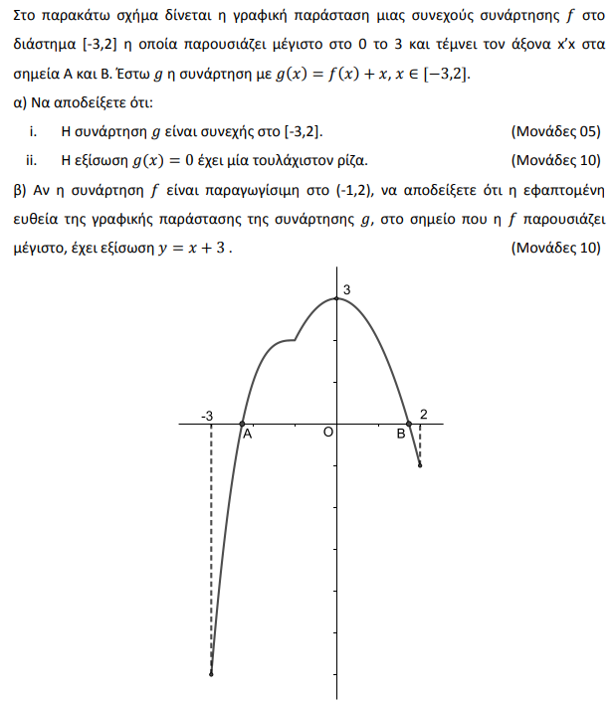

33 Θέμα 4 – 28337
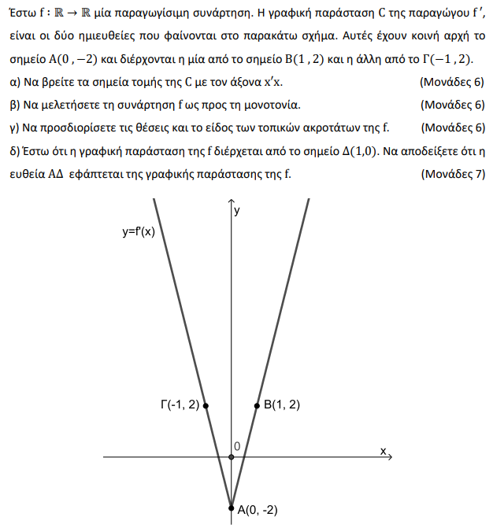

34 Θέμα 4 – 28534
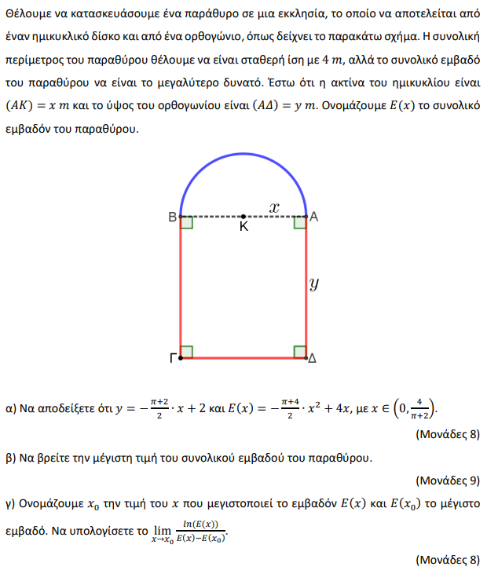

35 Θέμα 4 – 28532
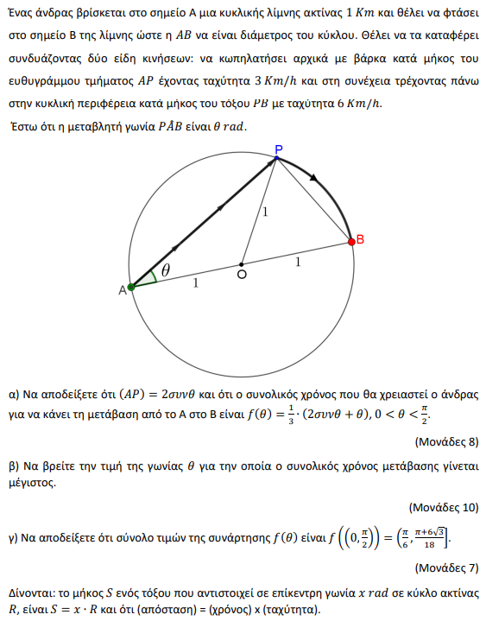

36 Θέμα 4 – 27650
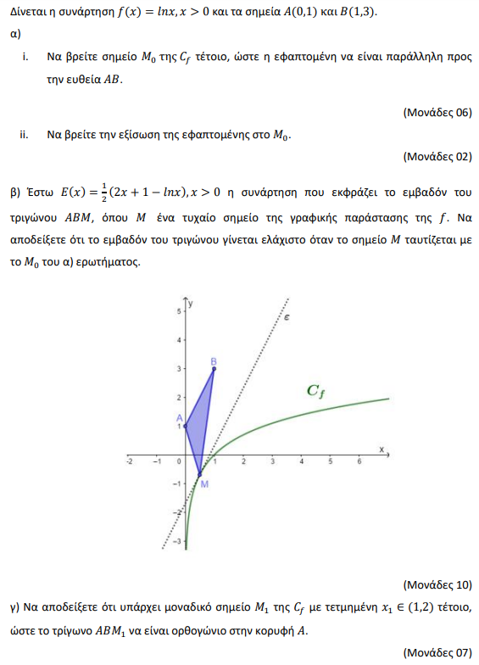

37 Θέμα 4 – 23210
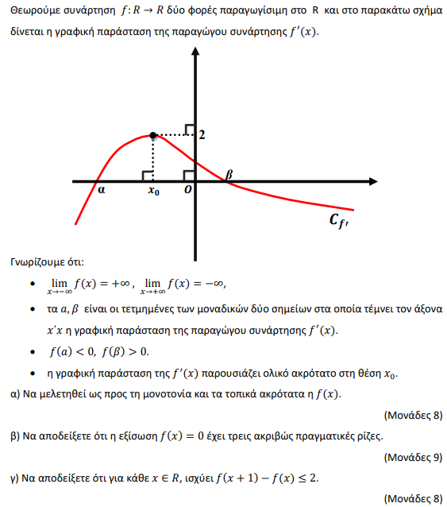

38 Θέμα 4 – 31550
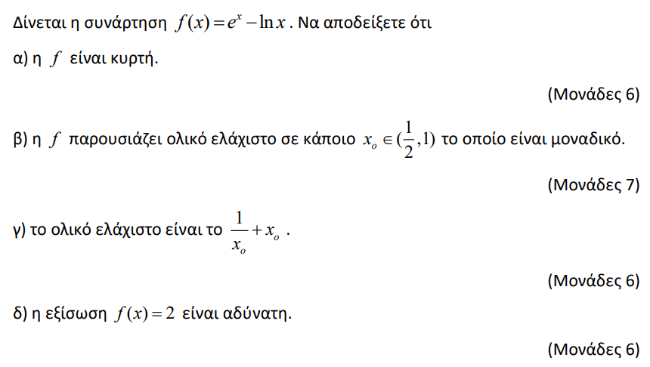

39 Θέμα 4 – 31549
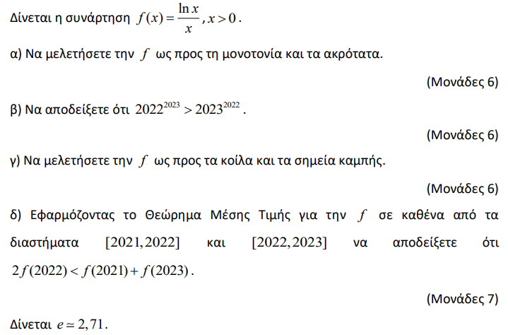
40 Θέμα 4 – 27667
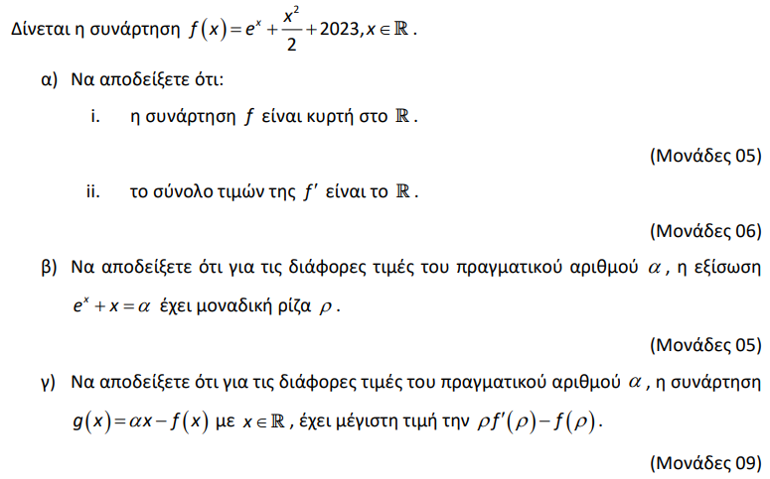
41 Θέμα 4 – 25745
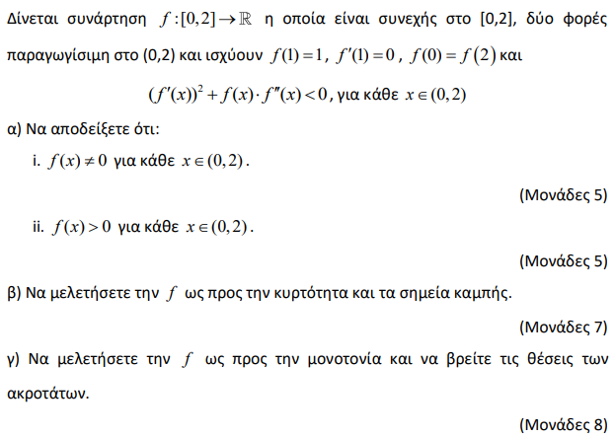

42 Θέμα 4 – 27320
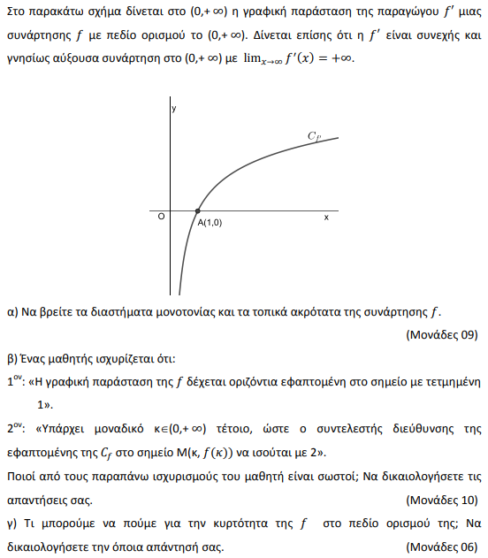

43 Θέμα 4 – 24760
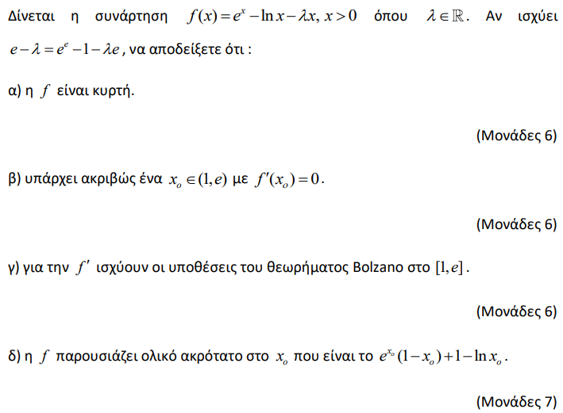
44 Θέμα 4 – 23312
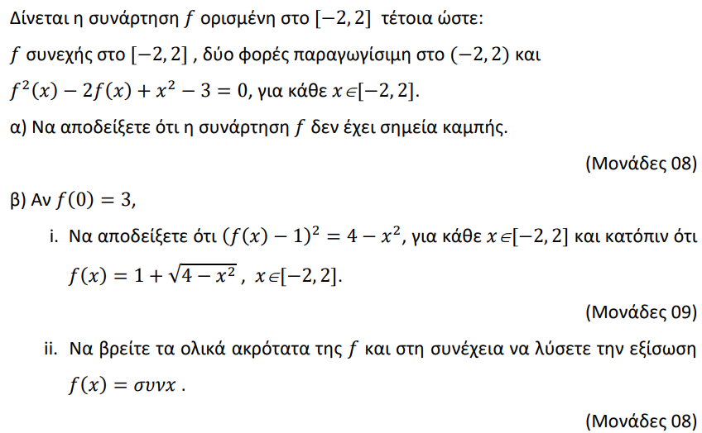
45 Θέμα 4 – 23531
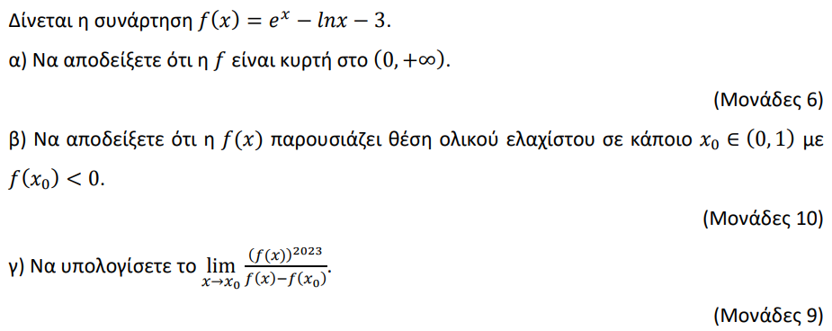
46 Θέμα 4 – 28342
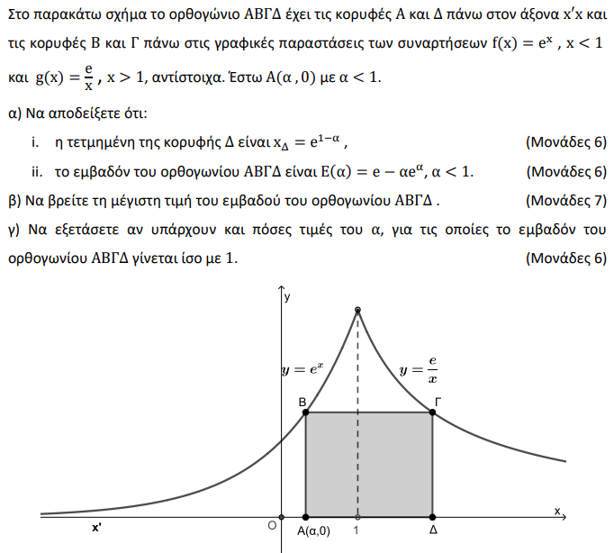
47 Θέμα 4 – 33999
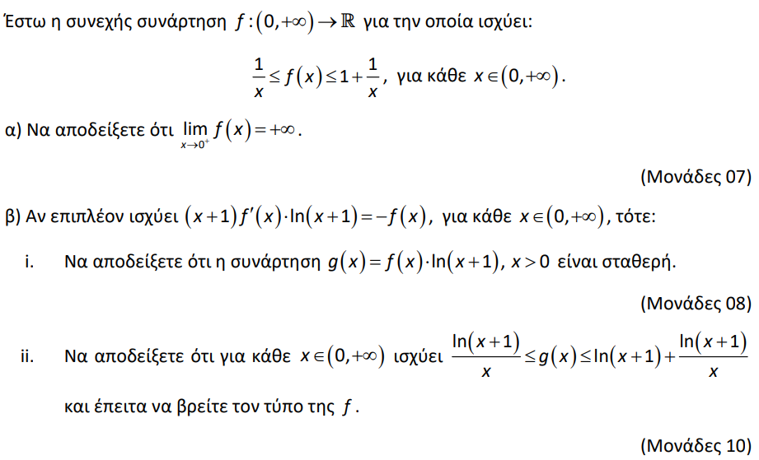

48 Θέμα 4 – 31746
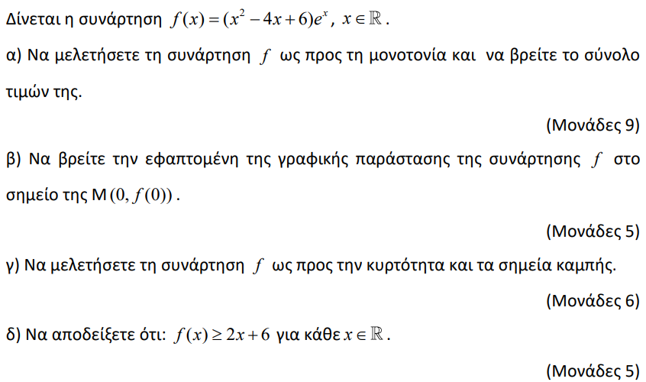

49 Θέμα 4 – 28314
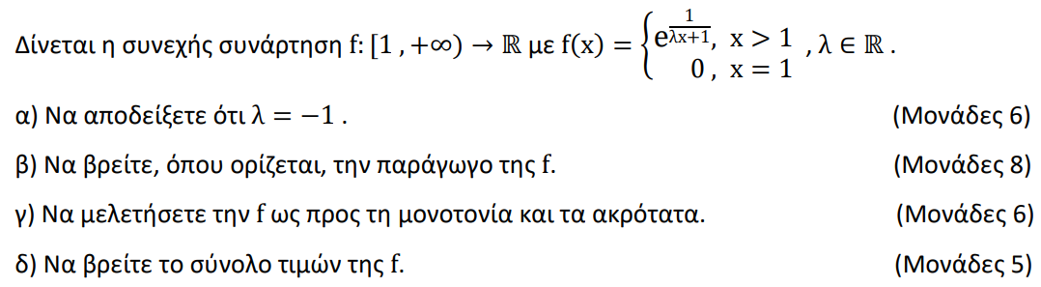

50 Θέμα 4 – 24759
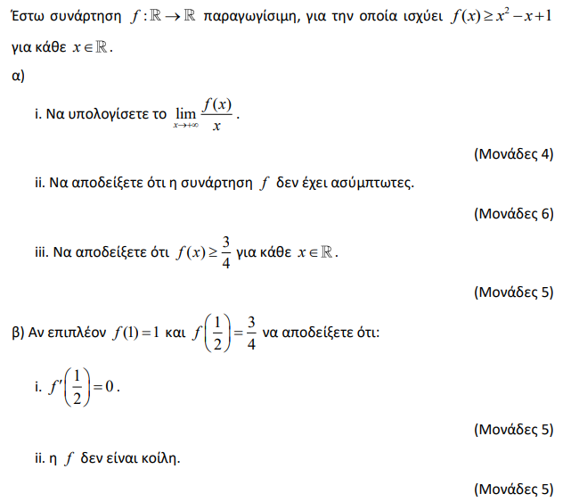

51 Θέμα 4 – 29130
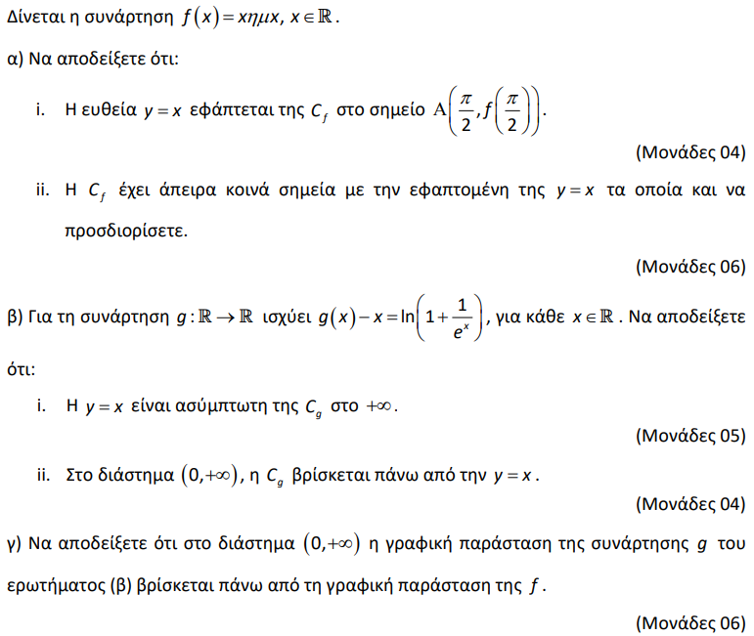
52 Θέμα 4 – 24579
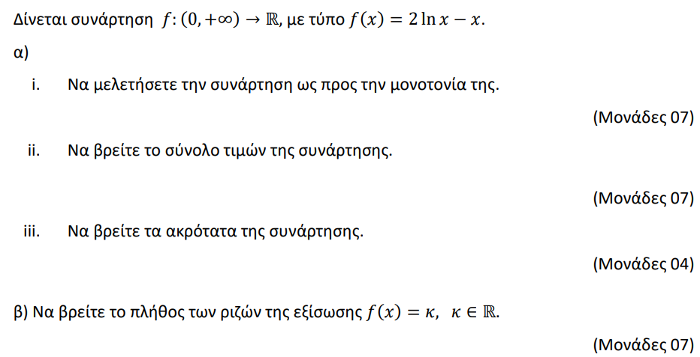
53 Θέμα 4 – 33648
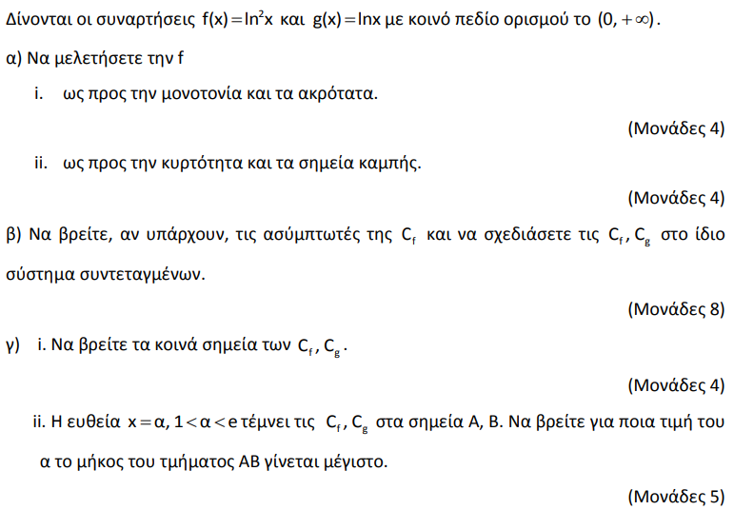

54 Θέμα 4 – 24769
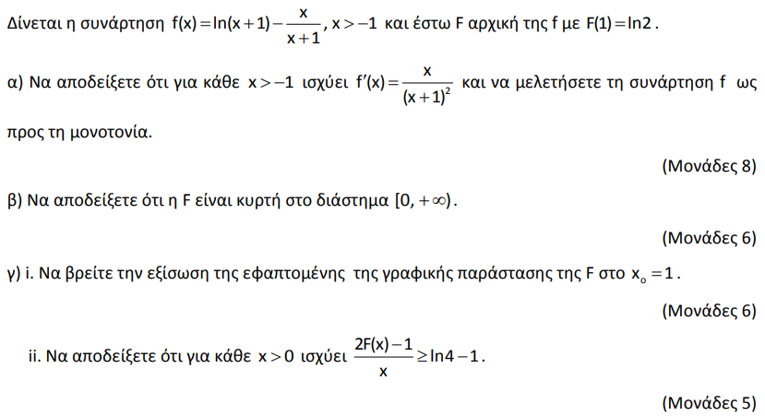
55 Θέμα 4 – 28338
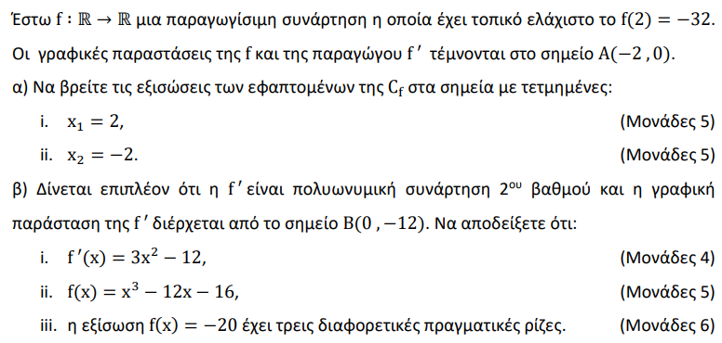
56 Θέμα 4 – 24771
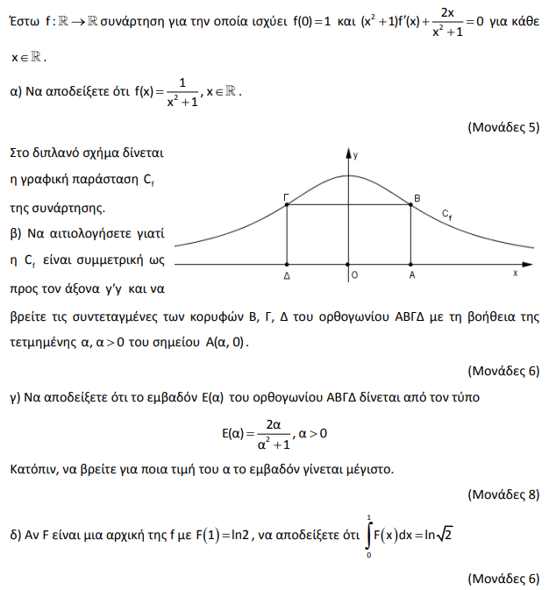
57 Θέμα 4 – 32225
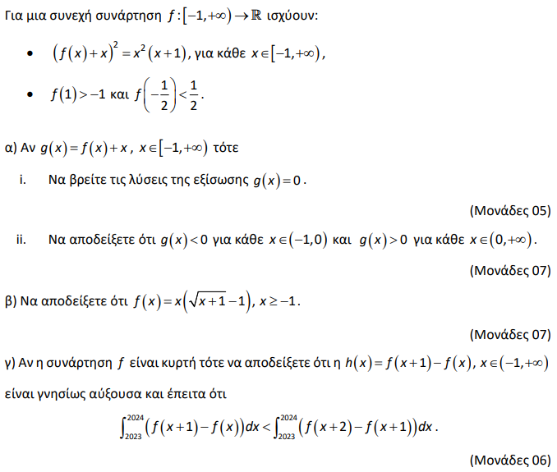
58 Θέμα 4 – 31551
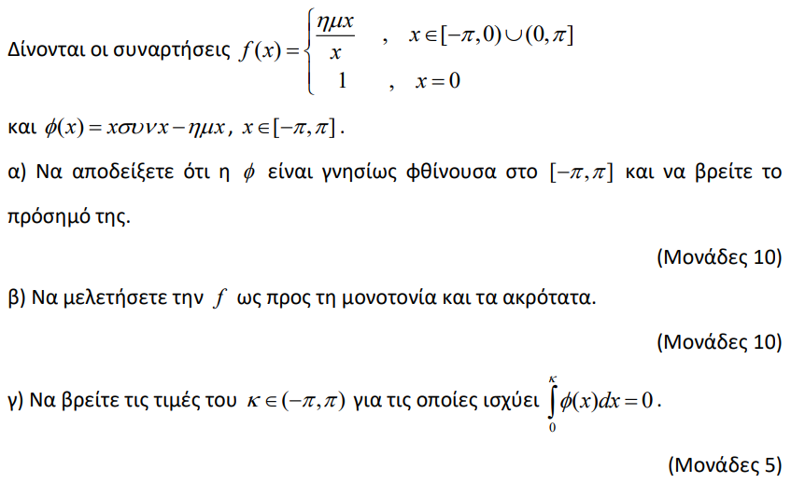
59 Θέμα 4 – 24770
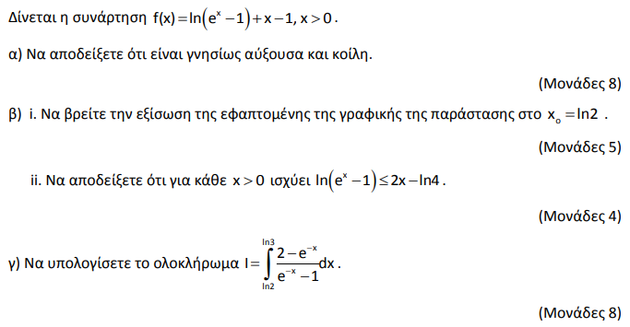
60 Θέμα 4 – 23219
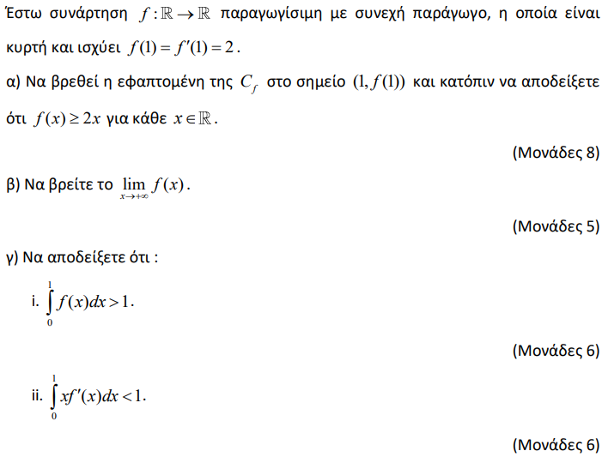
61 Θέμα 4 – 33998
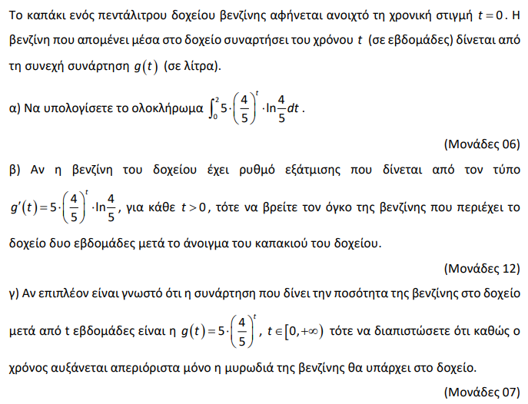
62 Θέμα 4 – 35245
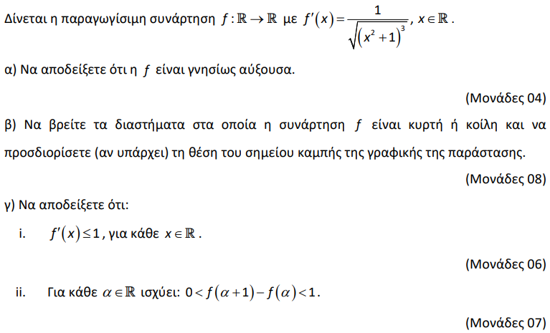
63 Θέμα 4 – 34565
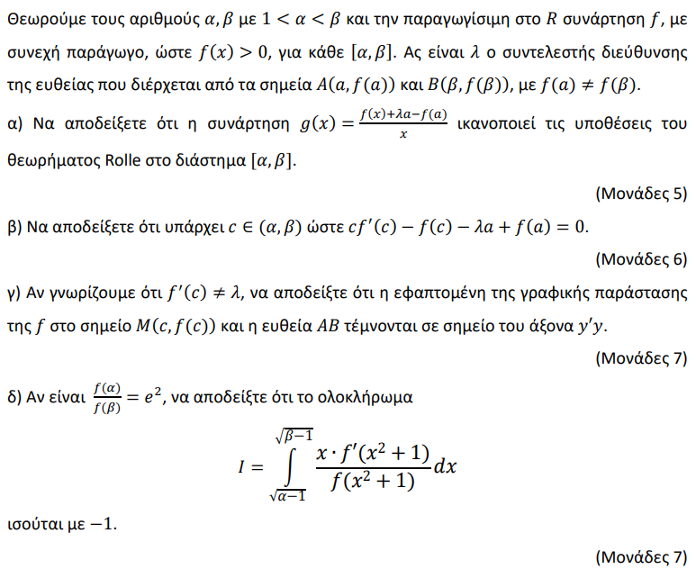
64 Θέμα 4 – 33578
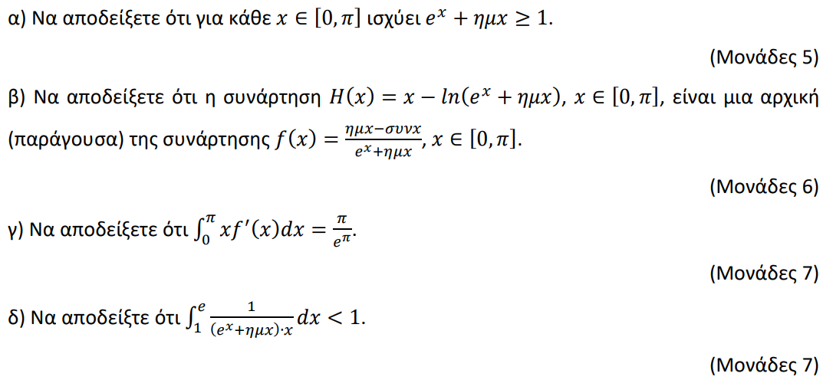
65 Θέμα 4 – 36816
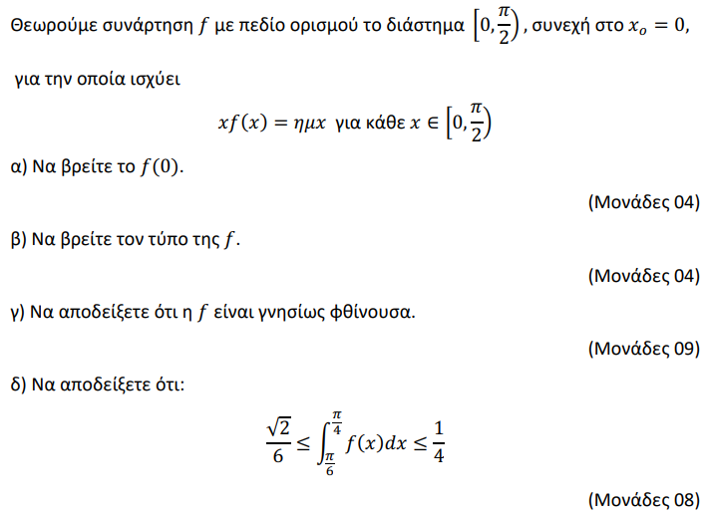
66 Θέμα 4 – 29549
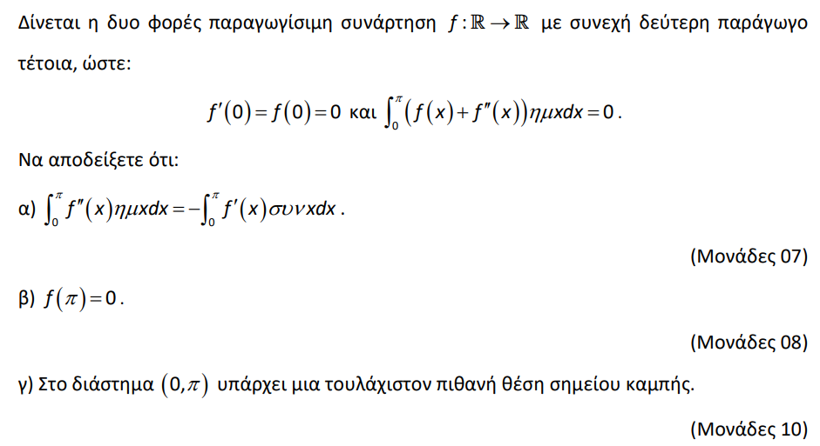
67 Θέμα 4 – 29837
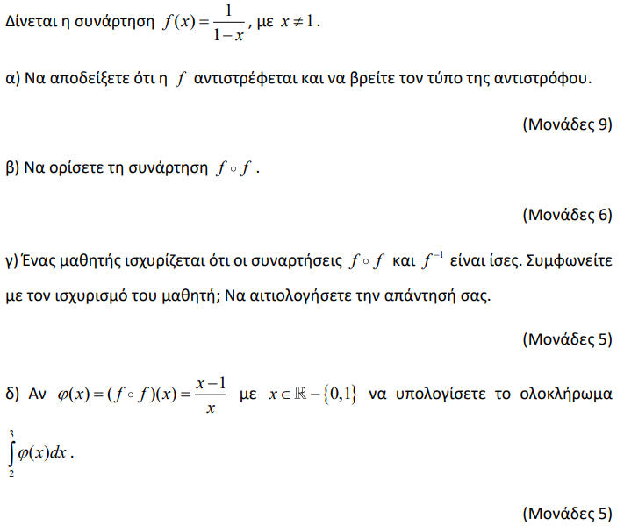
68 Θέμα 4 – 26631
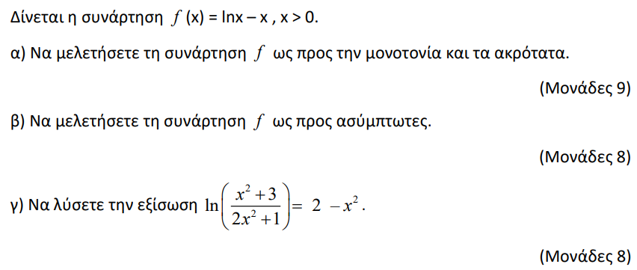
69 Θέμα 4 – 27321
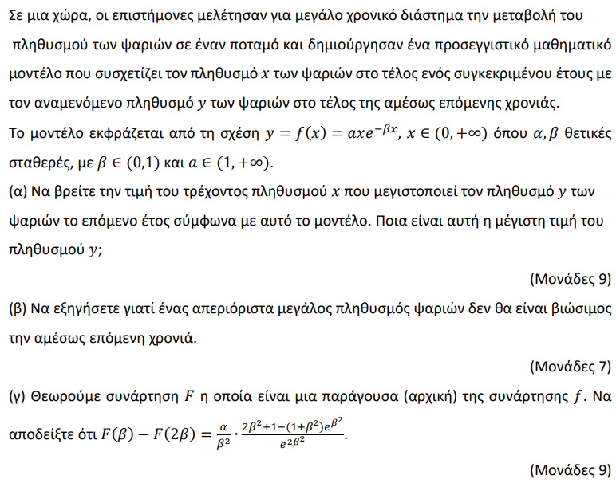

70 Θέμα 4 – 27668
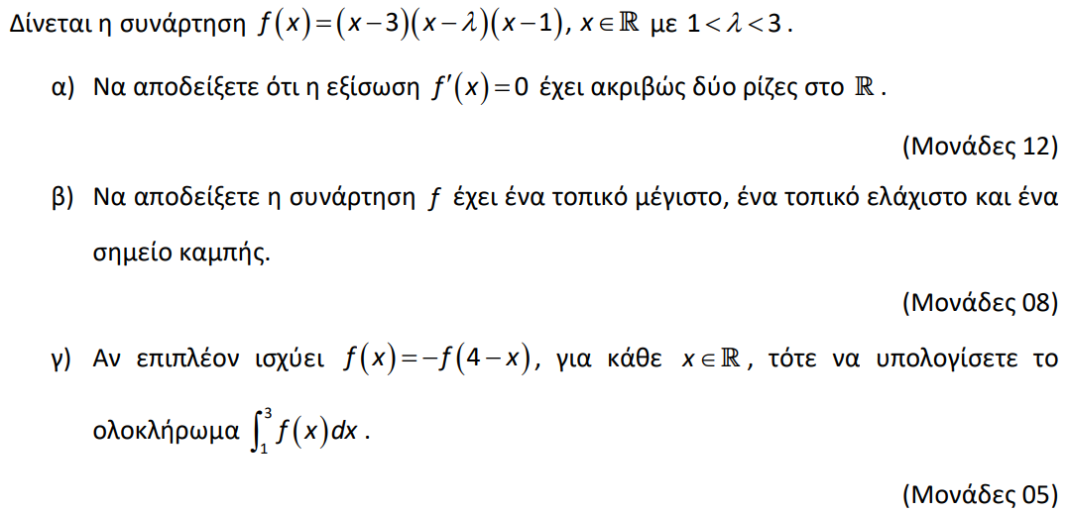
71 Θέμα 4 – 27322
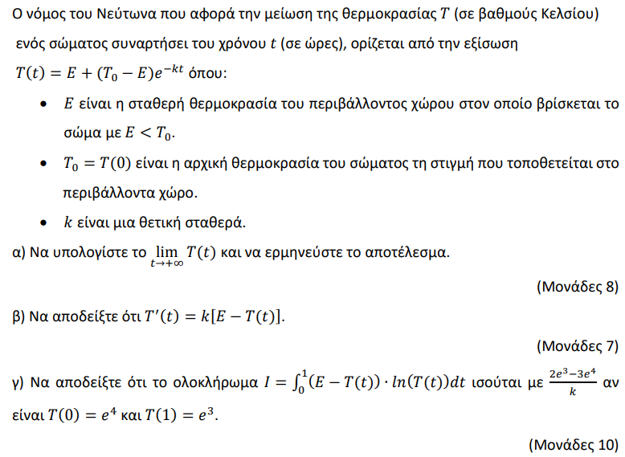

72 Θέμα 4 – 23957
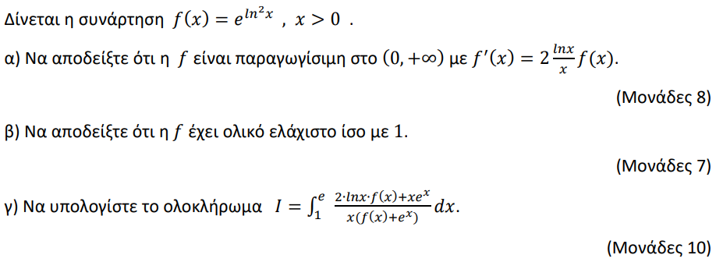

73 Θέμα 4 – 25766
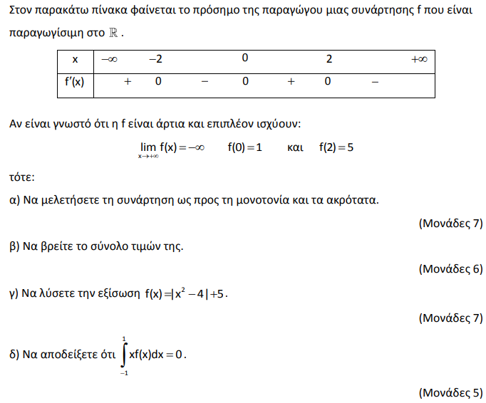

74 Θέμα 4 – 26184
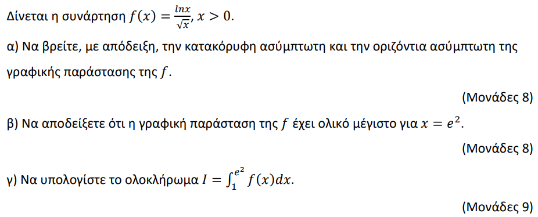
75 Θέμα 4 – 24758
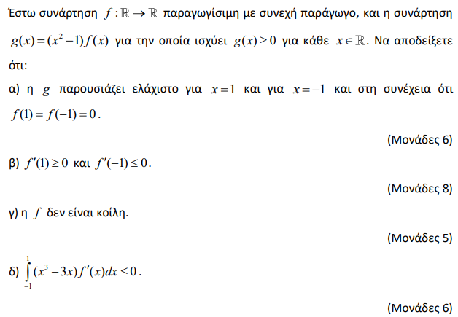
76 Θέμα 4 – 35244
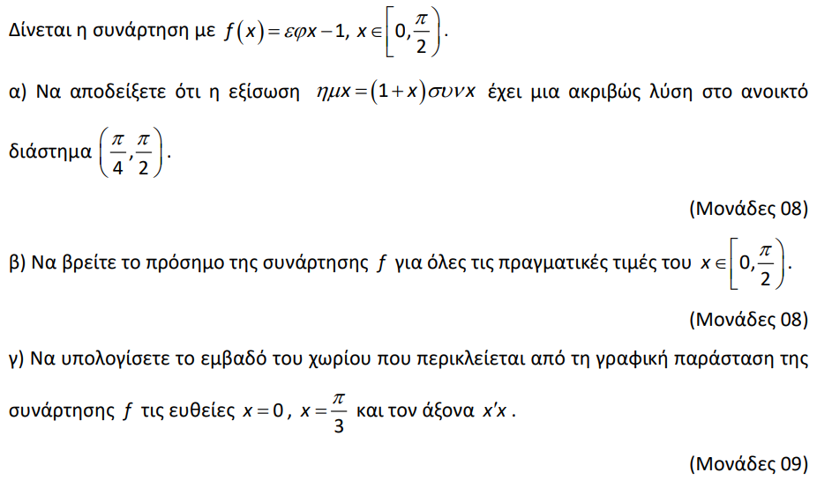
77 Θέμα 4 – 24131
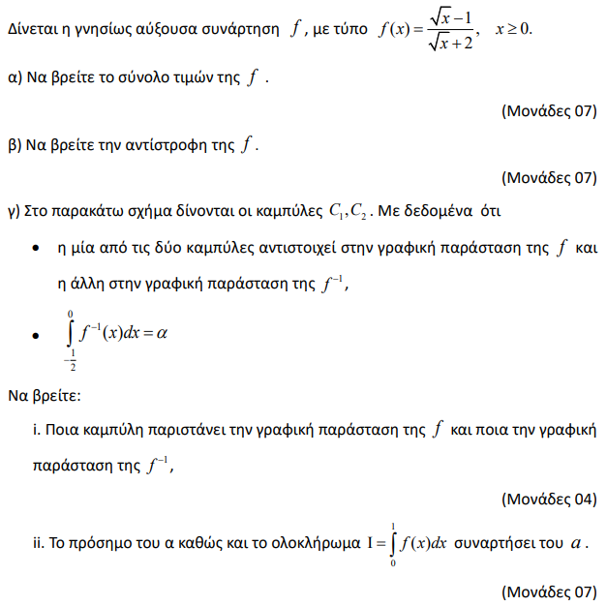
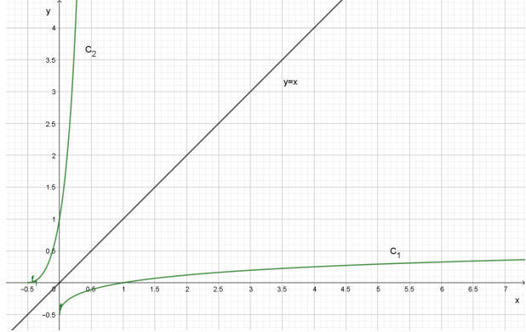
78 Θέμα 4 – 33634
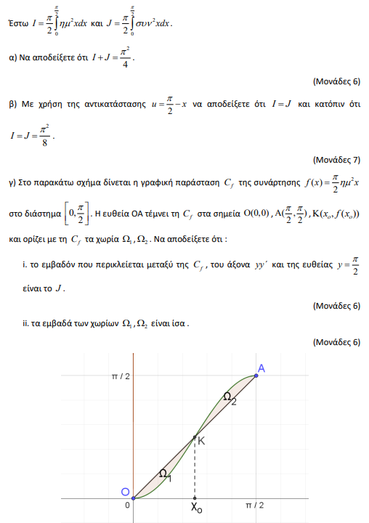
79 Θέμα 4 – 34566
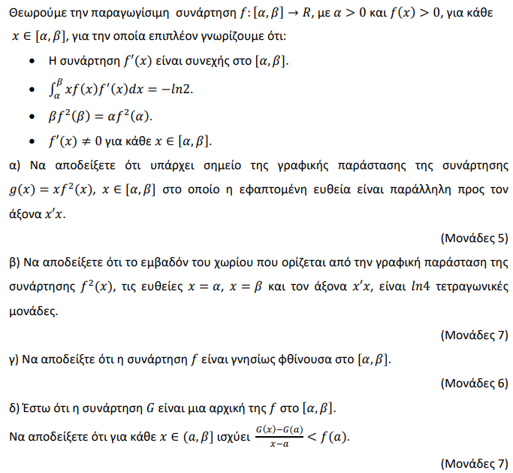
80 Θέμα 4 – 31792
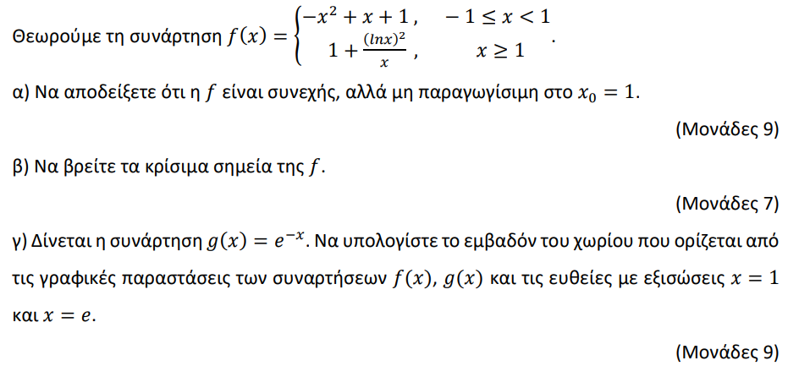

81 Θέμα 4 – 35302
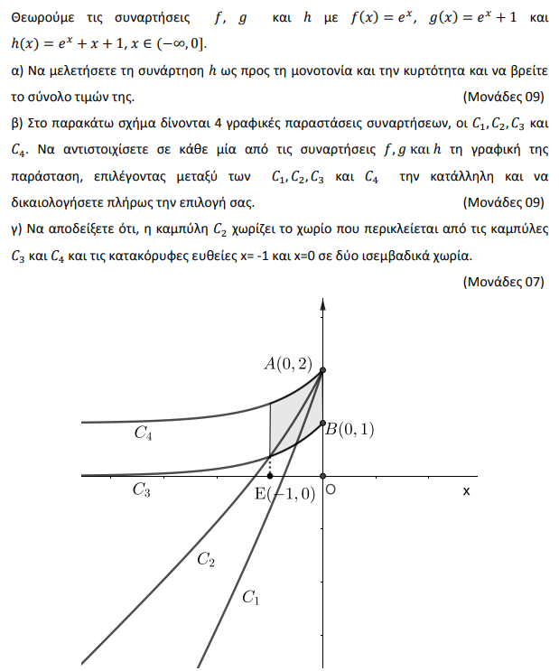

82 Θέμα 4 – 33577
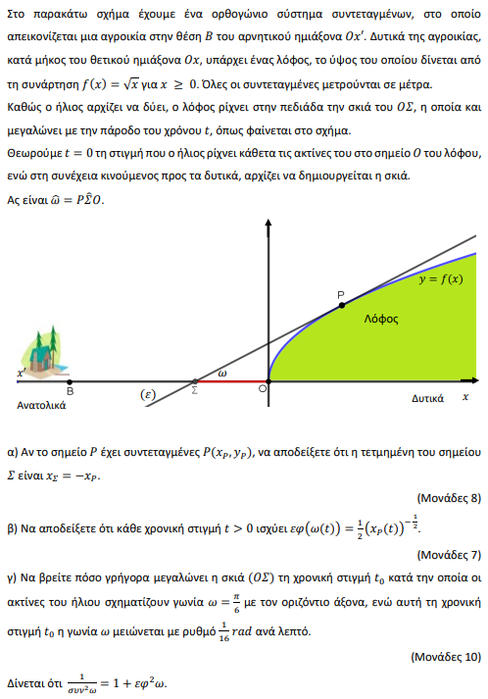
83 Θέμα 4 – 33598
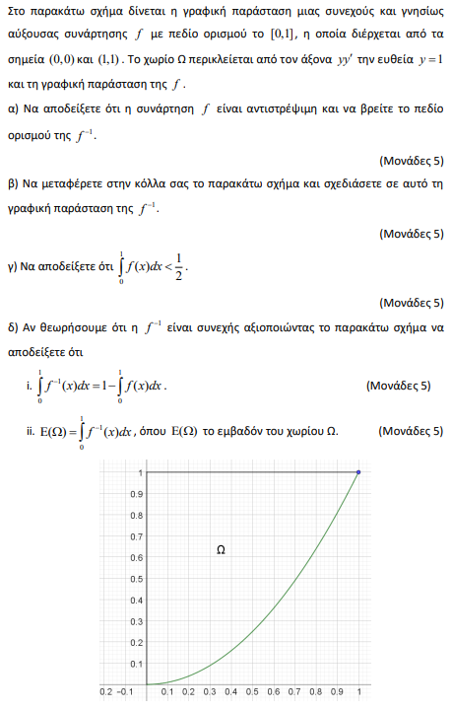
84 Θέμα 4 – 29645
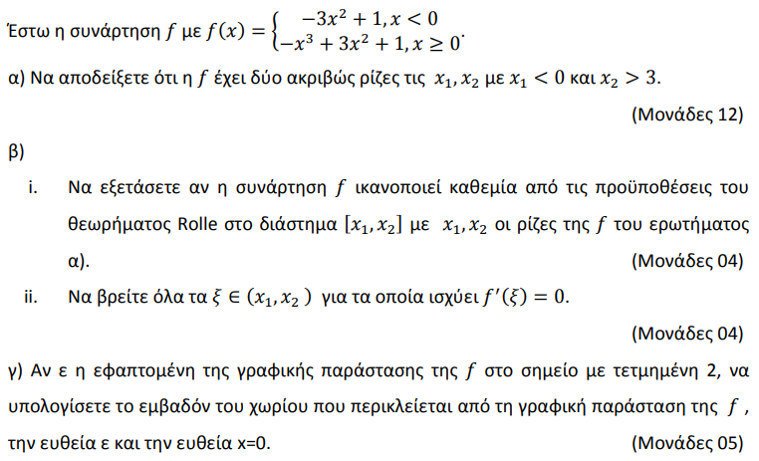

85 Θέμα 4 – 29646
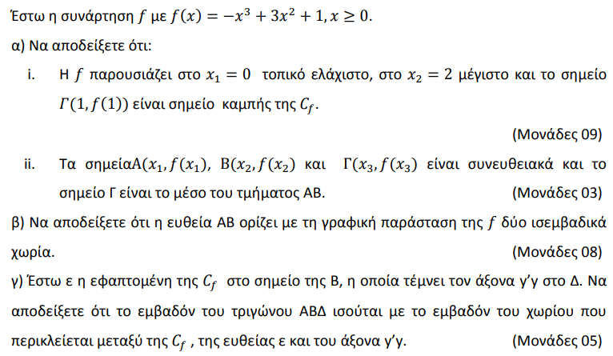

86 Θέμα 4 – 25147
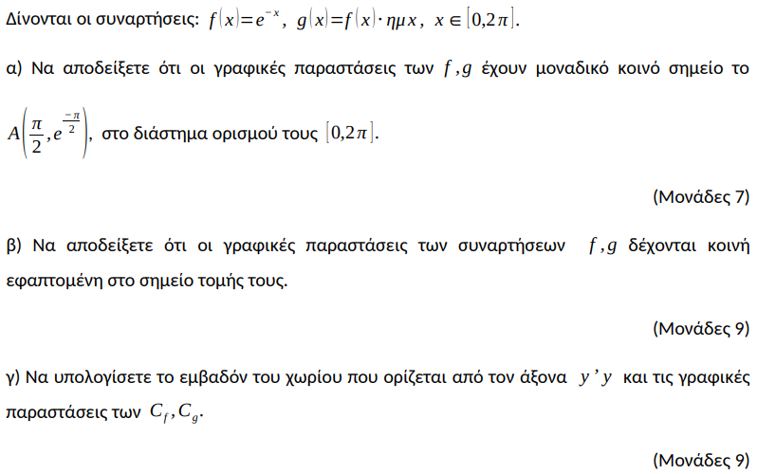

87 Θέμα 4 – 31149
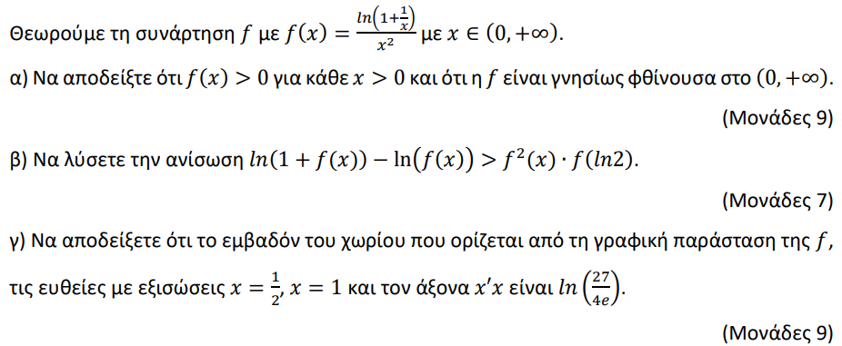

88 Θέμα 4 – 28476
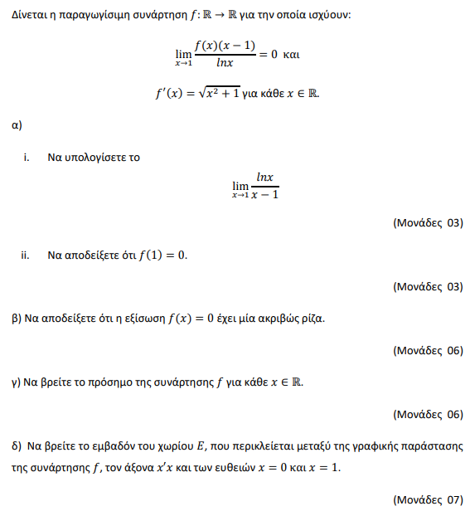

89 Θέμα 4 – 31534
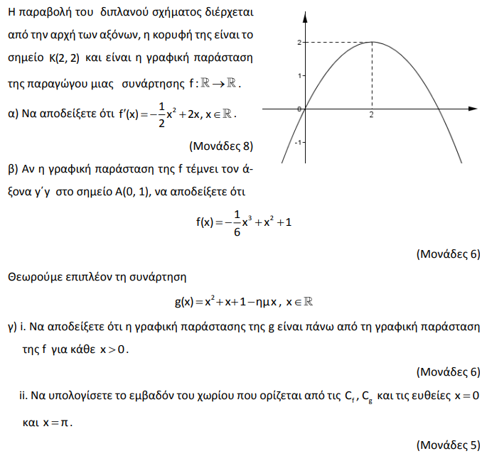

90 Θέμα 4 – 25747
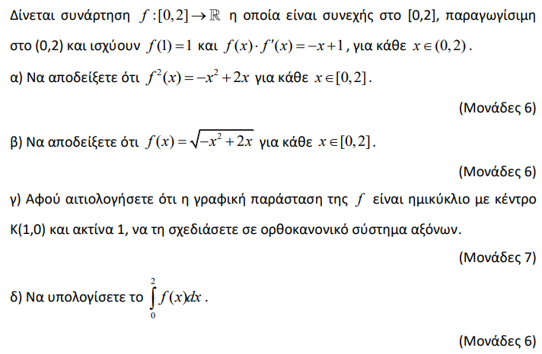
91 Θέμα 4 – 25757
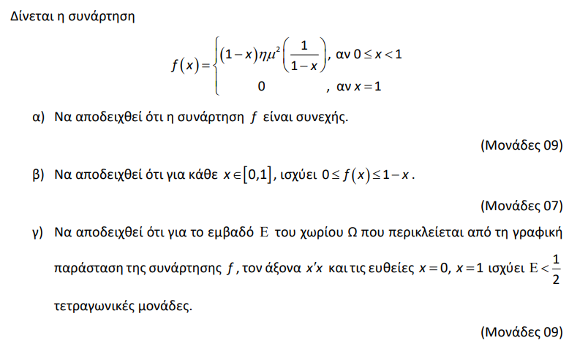

92 Θέμα 4 – 23955
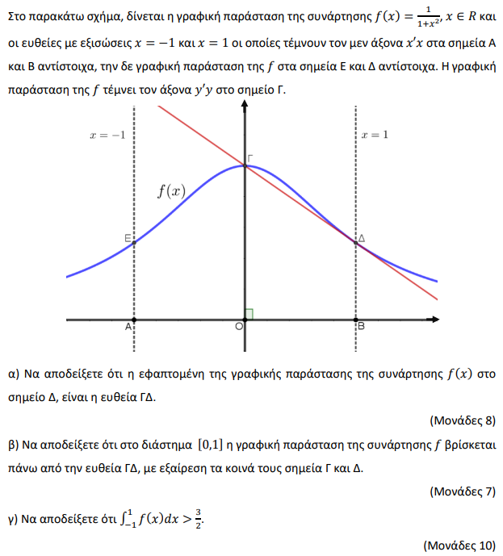

93 Θέμα 4 – 27408
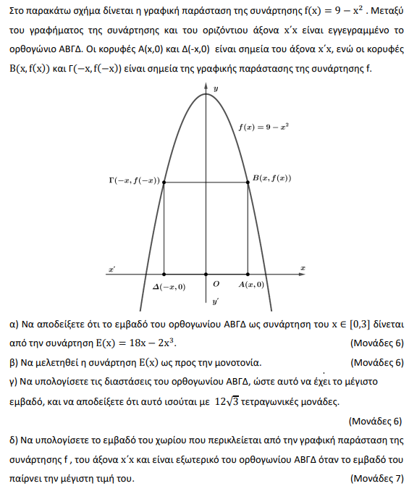

94 Θέμα 4 – 25259
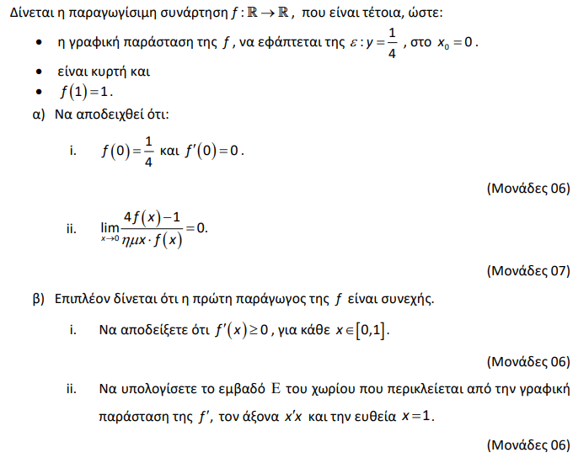

95 Θέμα 4 – 24704
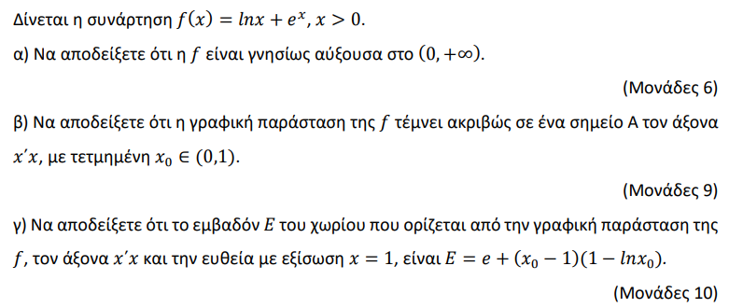

96 Θέμα 4 – 25235
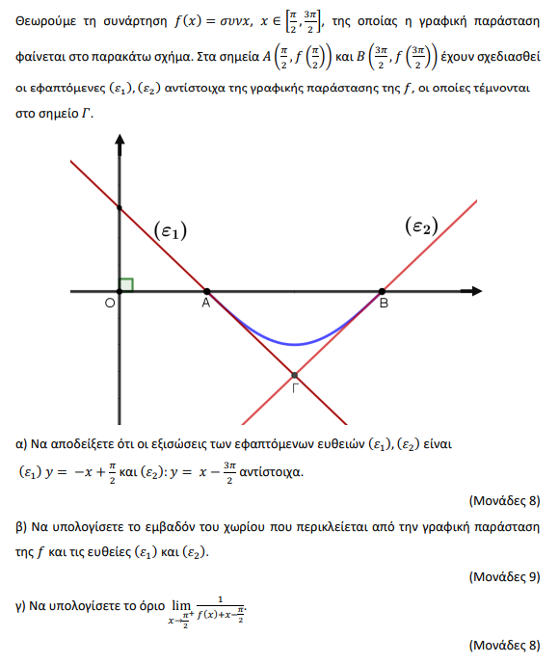

97 Θέμα 4 – 24275
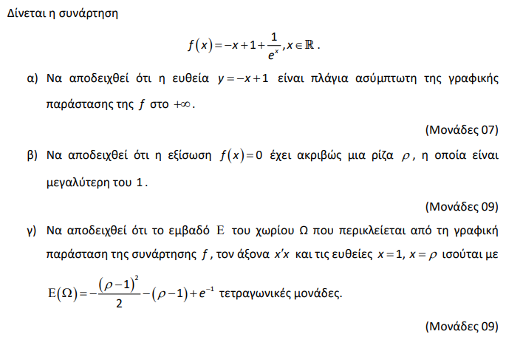

98 Θέμα 2 – 36827
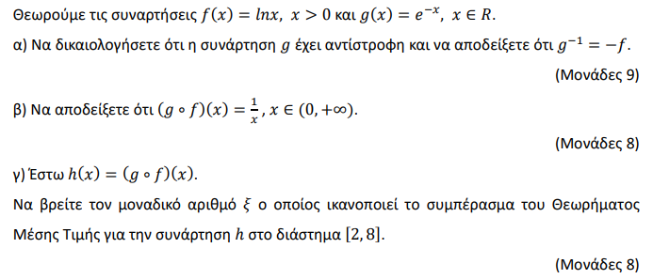

99 Θέμα 4 – 23218
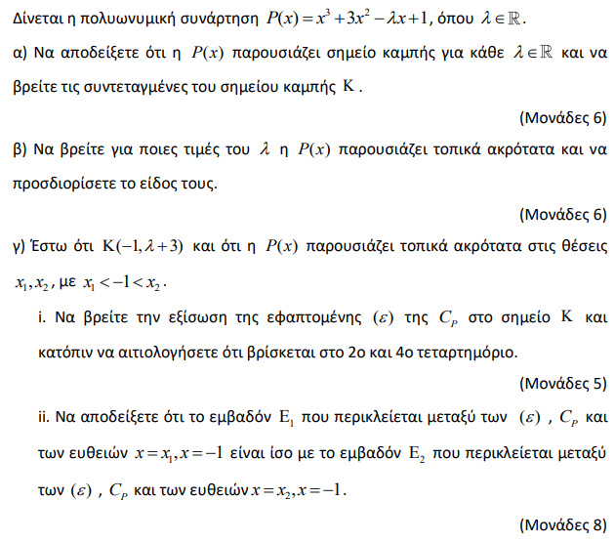

100 Θέμα 2 – 36851
